Утвержден постановлением
администрации сельского
поселения «Село Маяк»
Нанайского муниципального
района Хабаровского края
от 19.07.2022 № 82

Дизайн проект

благоустройства общественной территории
«Сквер», находящегося по адресу: примерно 12 м. по направлению юго-восток, от ориентира нежилого здания, адрес ориентира: Хабаровский край, Нанайский
район, с. Маяк, ул. Центральная, д. 27
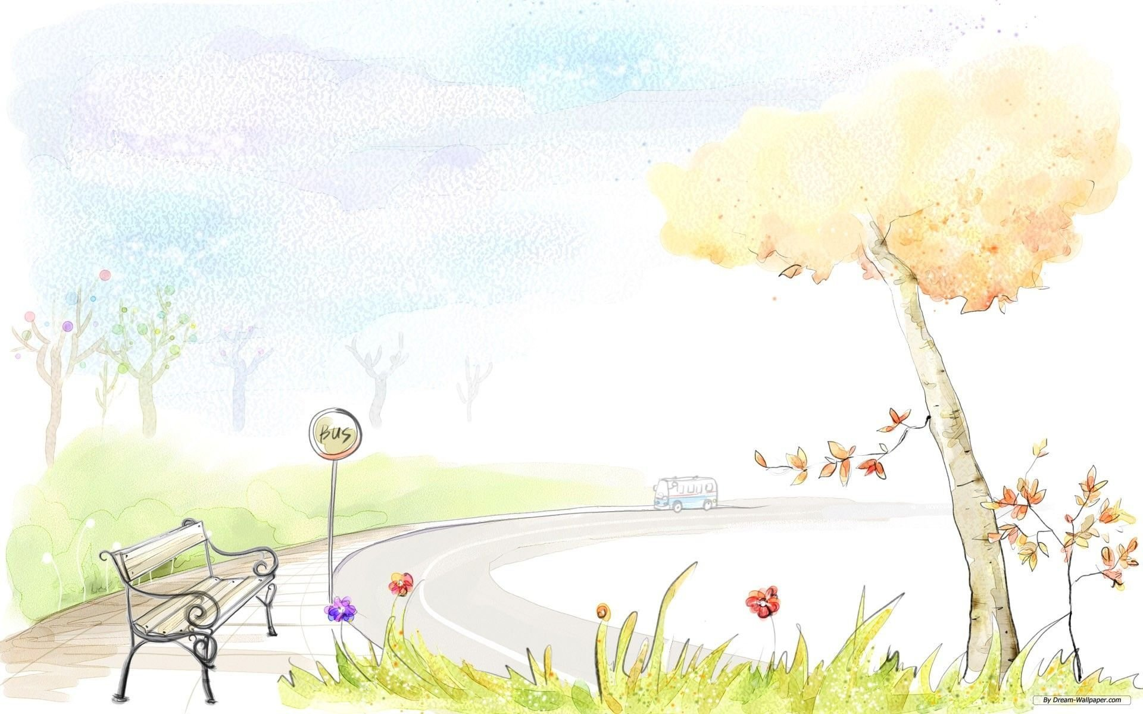

Маяк 2022-2023
СОДЕРЖАНИЕ

1. Общие положения.
2. Визуализация территории.
2. Название проекта и аннотация.
3. Описание проекта.
4. Цель проекта.
5. Задачи проекта.
6. Результаты проекта.
7. Примерная визуализация
объектов благоустройства.

- Общие положения.

К включению в программу «Формирование комфортной городской среды» предлагается обустройство общественной территории «Сквер», расположенной по адресу: примерно 12 м по направлению юго-восток, от ориентира нежилого здания, адрес ориентира: Хабаровский край, Нанайский район, с. Маяк, ул. Центральная, д. 27.
Центр села Маяк украшает стильный облик спортивного комплекса – стадион, тренажерная площадка и хоккейная коробка, а также театральная и детская площадка под открытым небом, памятник погибшим односельчанам в годы ВОВ. За территорией памятника находится Сквер.
Основная идея проекта - создание Сквера в целях организации культурно-оздоровительного досуга для жителей села Маяк и пропаганды здорового образа жизни. Создание Сквера подразумевает преобразование малопродуктивной территории села в полноценную комфортную среду обитания. Проект направлен на создание условий для обеспечения благоприятных, безопасных и доступных условий отдыха населения в селе Маяк. Большая часть Сквера характеризуется естественным пейзажем (деревья, кустарники), на этой территории планируется: покрытие брусчаткой пешеходной зоны, установка лавочек, урн, клумб, уличных фонарей.
В случае реализации проекта, в селе Маяк появится территория Сквера, где будут размещаться места массового и тихого отдыха. Сквер станет любимым местом проведения досуга и отдыха для жителей села всех возрастных групп.
Проект благоустройства охватывает территорию «Сквера» площадью около 744,00 кв. м., на которой будет установлены лавочки для отдыха, а также дополнительные элементы благоустройства с целью обеспечения духовной связи человека с природой.

В структуре села:

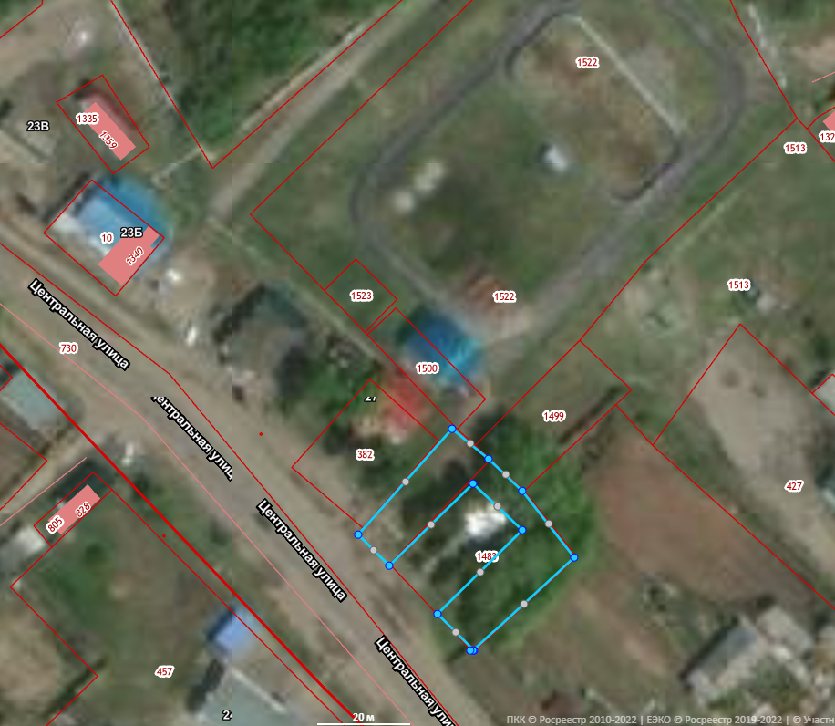

1

2

1- территория Сквера;
2- подъезд и проход к территории Сквера.

2. Визуализация в идее фотографии предлагаемой к оборудованию территории (настоящее время)
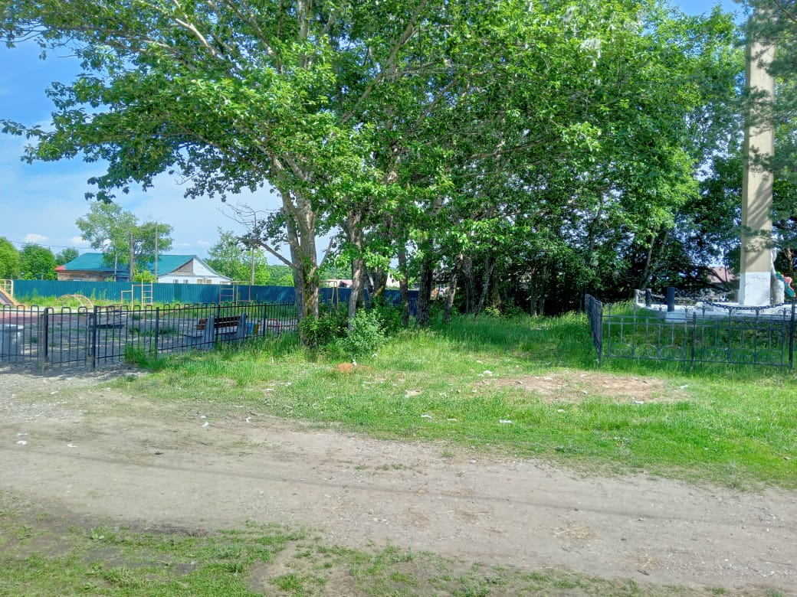

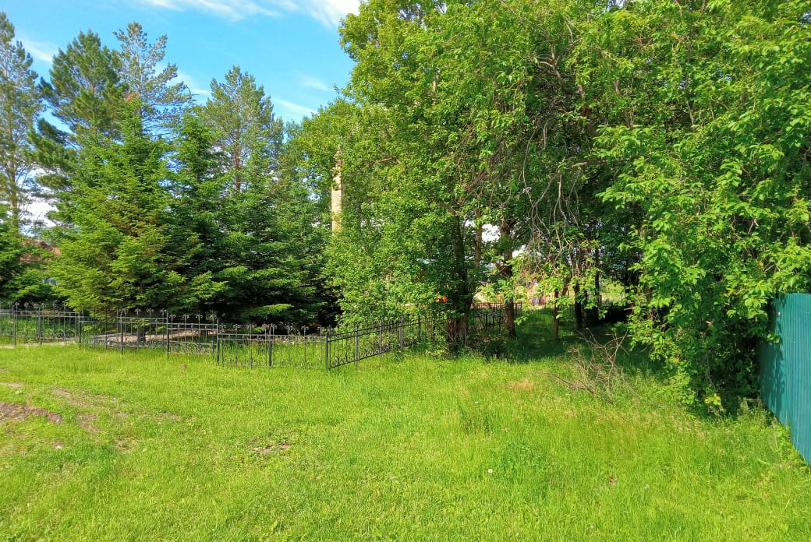

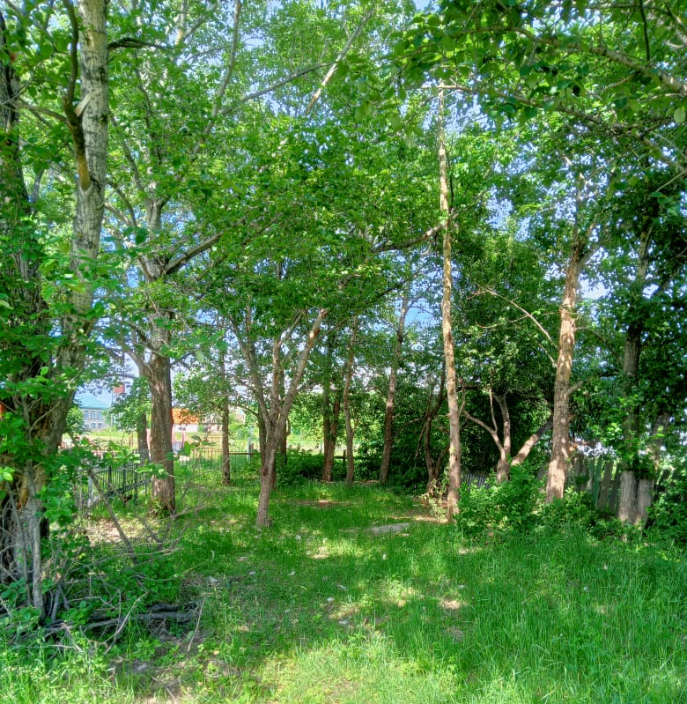

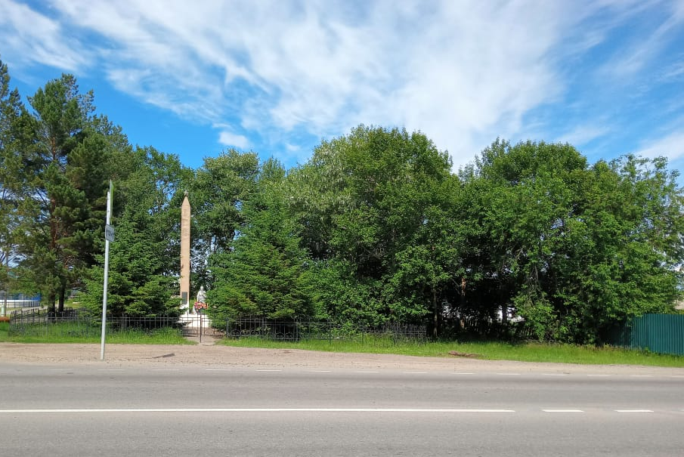

Фото территории: примерно 12 м. по направлению юго-восток, от ориентира нежилого здания, адрес ориентира: Хабаровский край, Нанайский район, с. Маяк, ул. Центральная, д. 27.

- Название проекта и его аннотация

Сквер – благоустроенная и озеленённая территория, внутри жилой застройки, которая включает в себя - дорожки, клумбы, отдельные группы деревьев и кустарников. Предназначается для отдыха пешеходов.

4. Описание проекта
В целях реализации Программы предлагается следующий перечень работ по благоустройству Сквера:
- Покрытие пешеходной зоны тротуарной плиткой – брусчаткой.
- Установка уличных фонарей (7 шт.).
- Установка урн (2 шт.).
- Установка скамеек (12 шт.).
- Установка клуб (3 шт.).

5. Цель проекта
Целью проекта является способствование к отдыху, физическому и психологическому расслаблению жителей села Маяк в любое время.

- Задачи проекта

▪ благоустроить часть территории центра села путём создания Сквера;
▪ вовлечь в мероприятия по благоустройству и озеленению территории максимальное число жителей (детей, подростков и их родителей), организаций и предприятий, осуществляющих свою деятельность на территории села;
▪ установить малые архитектурные формы - скамейки, урны, клумбы;
▪ объединить в единый комплекс досуговые площадки для детей и взрослых и создать благоприятные условия для совместного отдыха (устройство пешеходной зоны);
▪ повышение культуры общения и поведения жителей села Маяк;
▪ создание условий для круглогодичного отдыха и проведения разнообразного досуга как жителей села, так и его гостей;
▪ обозначение Сквера как центра популяризации здорового образа жизни и бережного отношения к природе среди широких слоев населения, в том числе детей, школьников, студентов.

7. Результаты проекта
Реализация проекта:
повыситься уровень комфортности жизни населения села Маяк путем достижение качественного и количественного состояния зоны отдыха населения, соответствующих санитарно-гигиеническим, рекреационным и эстетическим функциям;
повышение интереса жителей территории к участию в благоустройстве;
достижение социально гарантированного минимума обеспеченности населения местами отдыха, как по площади озелененных территорий, так и по их доступности;
приведение территории Сквера в соответствие с современными требованиями к уровню благоустройства;
улучшение экологической обстановки и оздоровление окружающей среды.

8. Примерная визуализация объектов благоустройства, планируемых
к размещению в сельском поселении «Село Маяк»

Элементы благоустройства

